Проектирование программного обеспечения для организации виртуального гардероба и подбора одежды

- Описание функциональной структуры продукта
Диаграмма IDEF0 (рисунок 1) представляет функциональную структуру системы «Виртуальный гардероб и подбор одежды».
На верхнем уровне система получает входные данные от пользователя – изображения одежды, запросы на подбор образов и цели.
Основная функция системы – обработка данных и формирование рекомендаций.
На выходе система формирует готовые капсулы одежды и рекомендации для пользователя.
Управляющими воздействиями выступают алгоритмы классификации и рекомендации, а механизмы обеспечиваются базой данных и модулем компьютерного зрения.
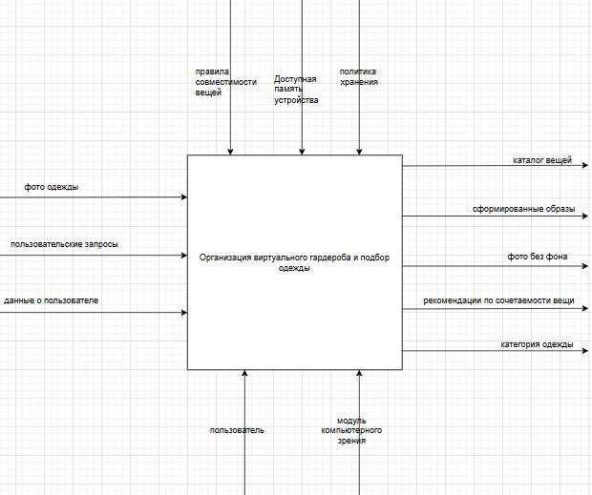
Рисунок 1 – Диаграмма IDEF0

На рисунке 2 представлена декомпозиция диаграммы IDEF0.
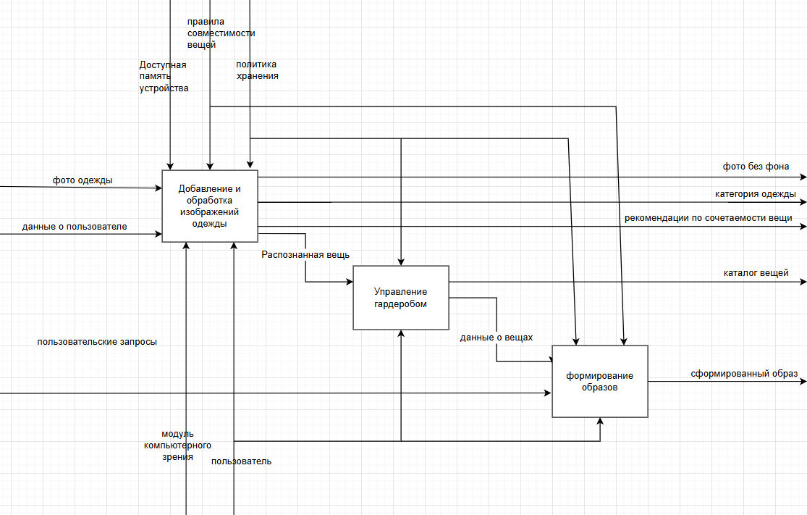
Рисунок 2 – Декомпозиция диаграммы IDEF0

На рисунке 3 представлена диаграмма потоков данных.
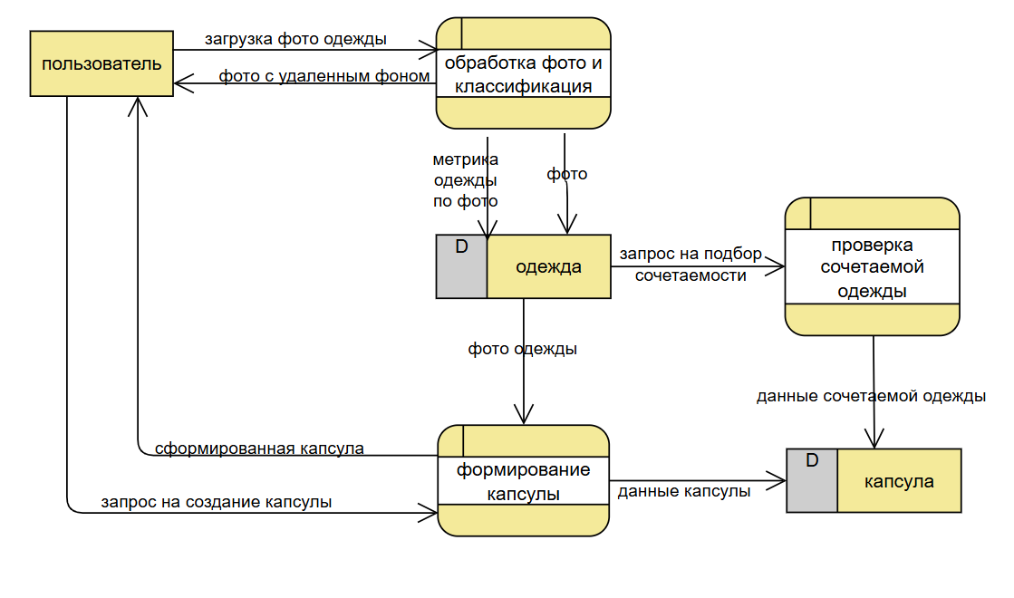
Рисунок 3 – DFD диаграмма

- Спецификация процессов
Диаграмма последовательности (рисунок 4) отражает временную последовательность взаимодействий между участниками процесса при загрузке фото одежды.
Пользователь загружает изображение, приложение отправляет его на сервер, где выполняется обработка и классификация.
После завершения анализа сервер сохраняет данные в базе и отправляет подтверждение обратно клиенту.
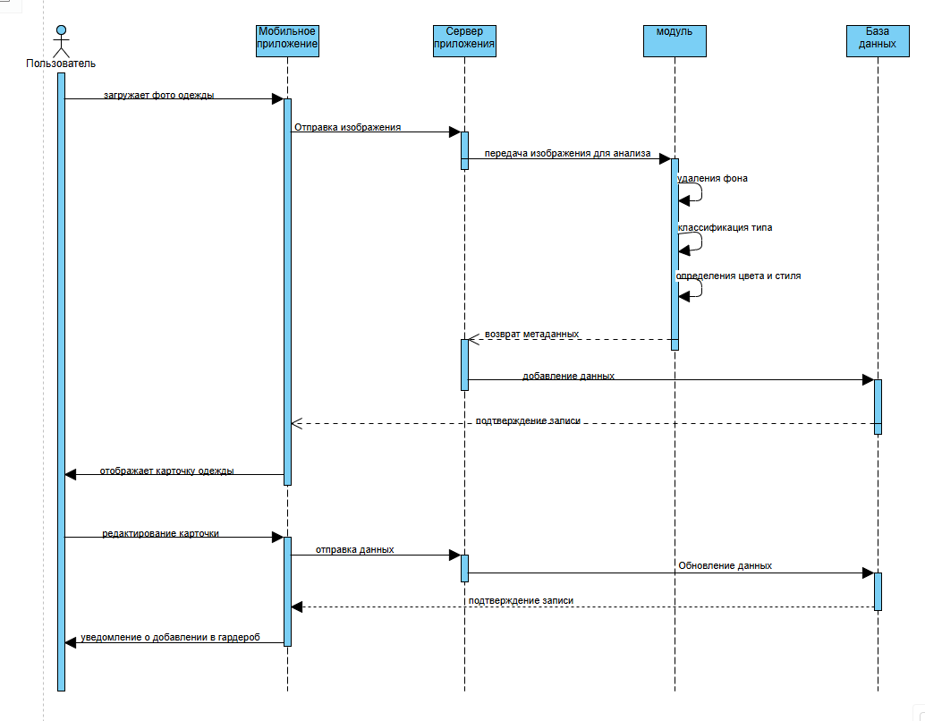
Рисунок 4 – Диаграмма последовательности

Диаграмма состояний (рисунок 5) описывает жизненный цикл объекта «Одежда» в системе.
Процесс начинается с загрузки фотографии пользователем, затем происходит обработка и классификация изображения.
После подтверждения пользователем элемент попадает в гардероб, может быть использован в капсулах и рекомендациях.
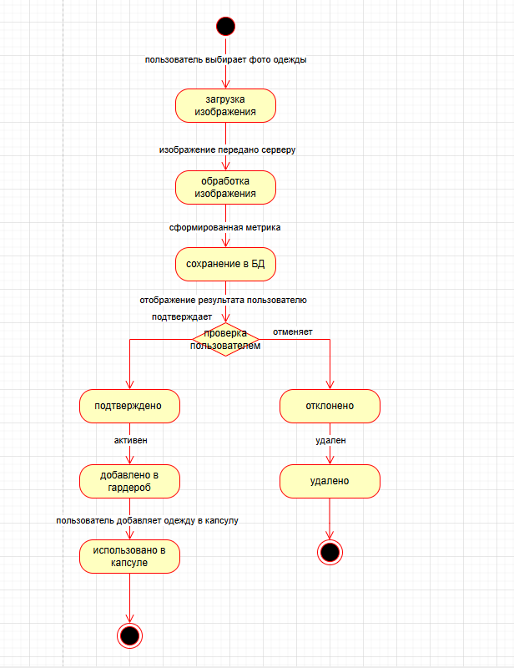
Рисунок 5 – Диаграмма состояний

- Определить структуру хранимой информации
ER-диаграмма (рисунок 6) отображает логическую структуру базы данных.
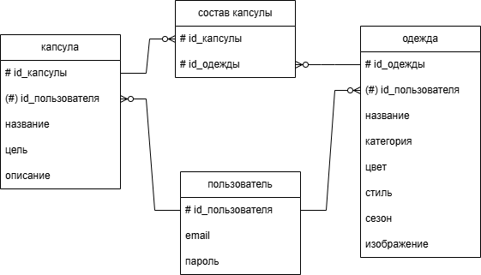
Рисунок 6 – Логическая ER-диаграмма

- Архитектурно-структурное решение
Для программного обеспечения виртуального гардероба и подбора одежды будет использована трёхуровневая архитектура клиент–серверного типа, включающая отдельный узел под бизнес-логику.
Клиентский уровень (Frontend) – Серверный уровень (Backend) – Уровень данных (Database + AI).

- Особенности взаимодействия с пользователем
Пользователь регистрируется и в последующем входит в систему при помощи почты и пароля. Прототип данного окна представлен на рисунке 7 и 8
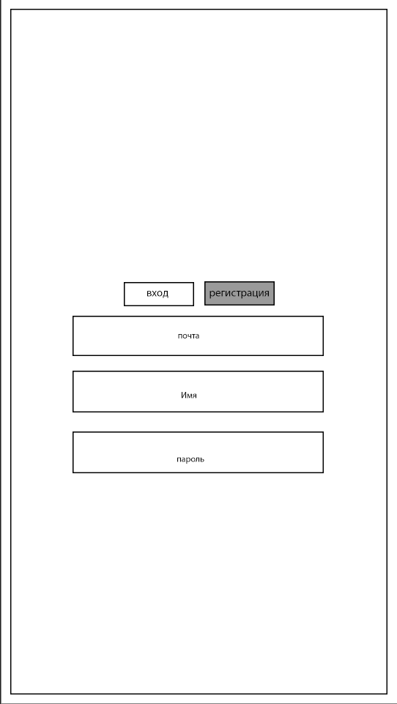
Рисунок 7 – Прототип окна регистрации
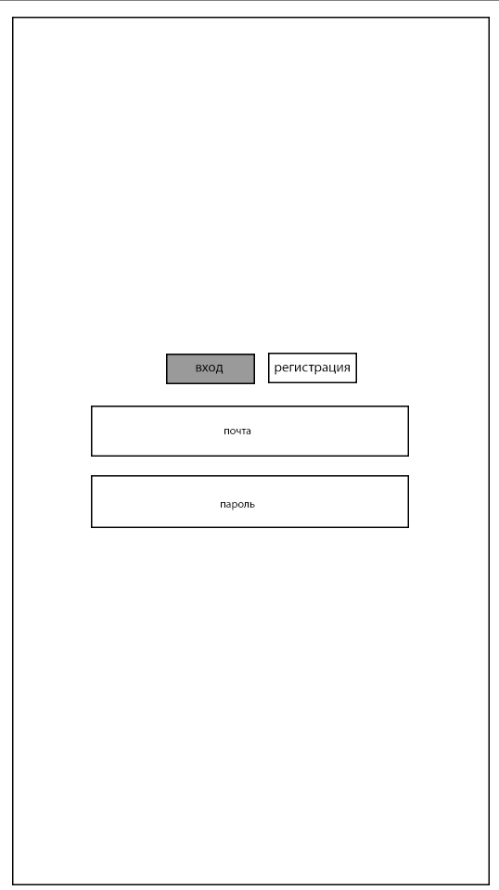
Рисунок 8 – Прототип окна входа в систему
После входа в приложение пользователю доступны 4 основных раздела. На рисунке 9 представлен прототип главного меню. В нем пользователю предлагаются капсулы одежды по погоде.
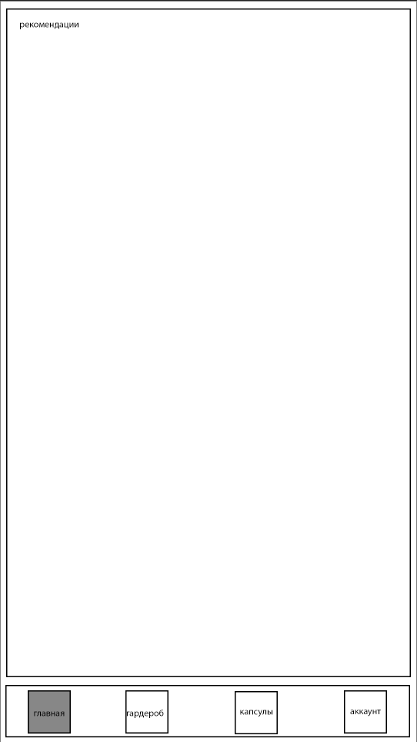
Рисунок 9 – Прототип главного меню
Следующая вкладка – «Гардероб», в нем расположены фотографии одежды по разделам, например, из своей одежды и одежда, которую пользователь желает купить, но не уверен. Также одежда расположена по категориям, то есть для каждого элемента гардероба отдельная вкладка. Новый элемент гардероба можно добавить через кнопку в верхнем правом углу. Прототип экранной формы представлен на рисунке 10.
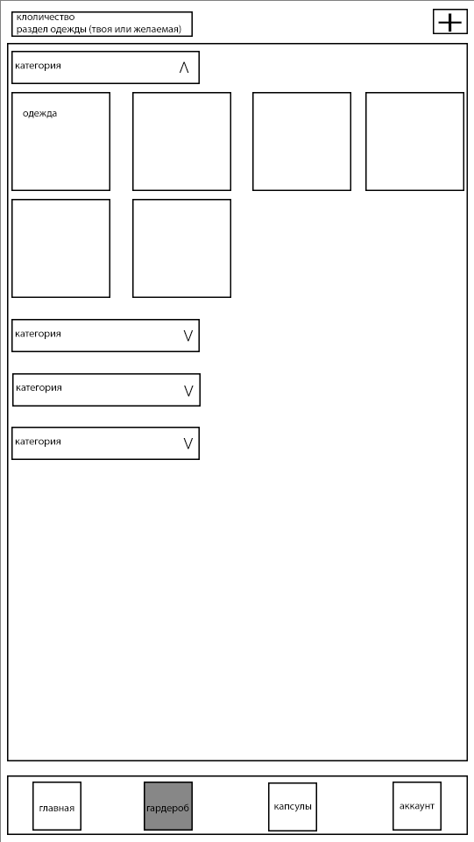
Рисунок 10 – Прототип вкладки «Гардероб»
Во вкладке «Капсулы» находятся комплекты из элементов одежды, созданные пользователем. Так же как и во вкладке гардероб, капсулы разделяются на категории по стилю, цели, погоде, цветовой гамме и любые другие, на которые поделит пользователь. Прототип экранной формы представлен на рисунке 11.
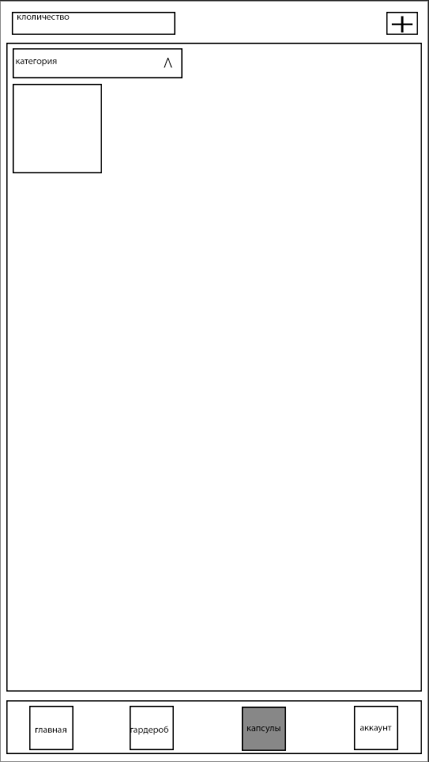
Рисунок 11 – Прототип вкладки «Капсулы»
Следующая и последняя вкладка включает в себя данные пользователя и настройки своего аккаунта. Прототип представлен на рисунке 12.
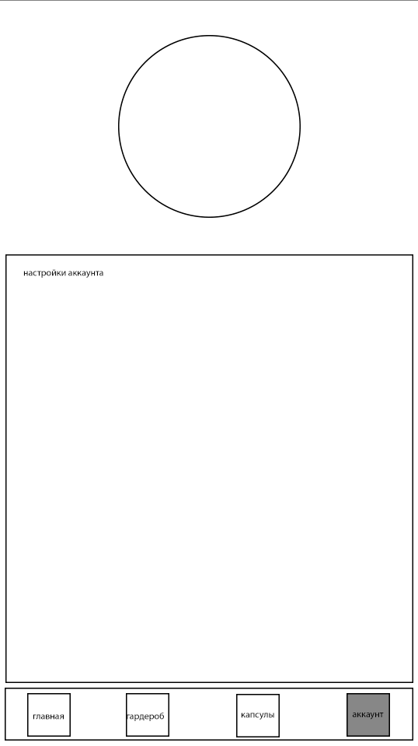
Рисунок 12 – Прототип вкладки «Аккаунт»
Во вкладку «Гардероб» есть возможность загружать одежду в программу. Для этого есть специальное окно, которое включает в себя загрузку фотографии и добавление к ней категории цвета и других характеристик. На верхней части экрана кнопки отменить, сохранить и создать капсулу с этим элементом одежды. Прототип экранной формы представлен на рисунке 13.
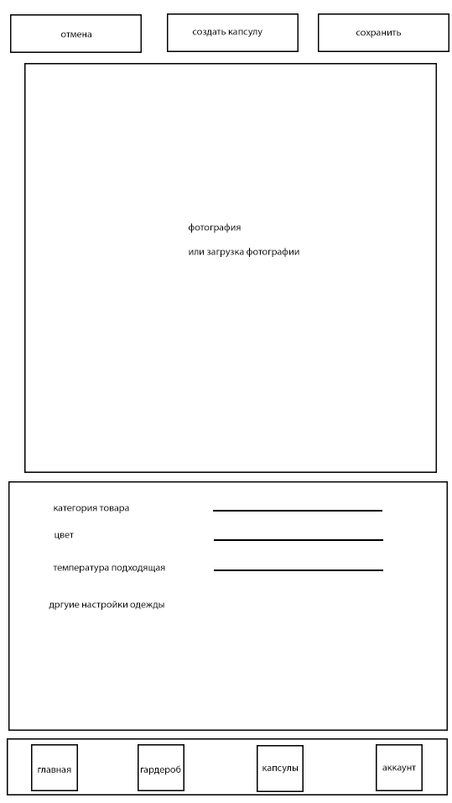
Рисунок 13 – Прототип экранной формы загрузки элемента одежды
Во вкладку «Капсулы» есть возможность создавать капсулы. Для этого есть специальное окно, которое включает в себя рабочую область для расположения элементов одежды. Сами элементы выбираются в нижней части экрана. На верхней части экрана расположены кнопки отменить и сохранить. Прототип экрана представлен на рисунке 14.
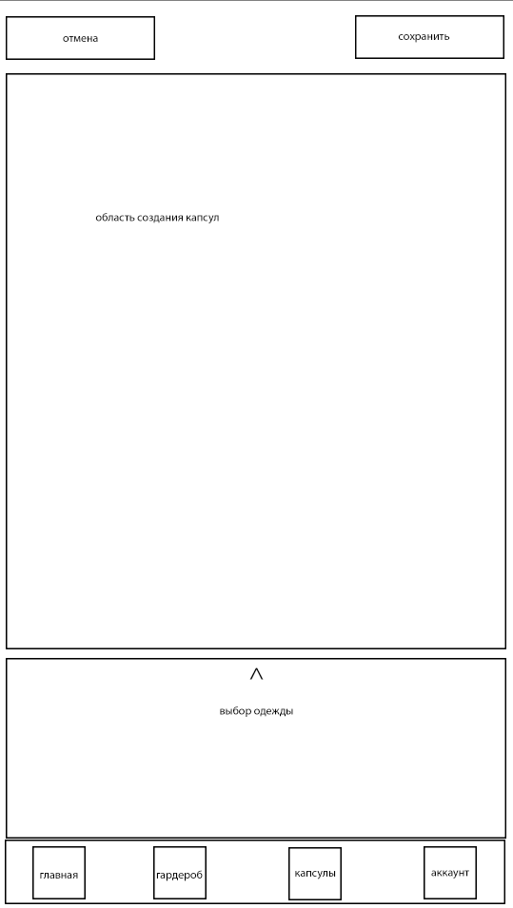
Рисунок 14 – Прототип экранной формы создания капсул одежды

